**Ya diseñamos un círculo, ahora a darle vida.**

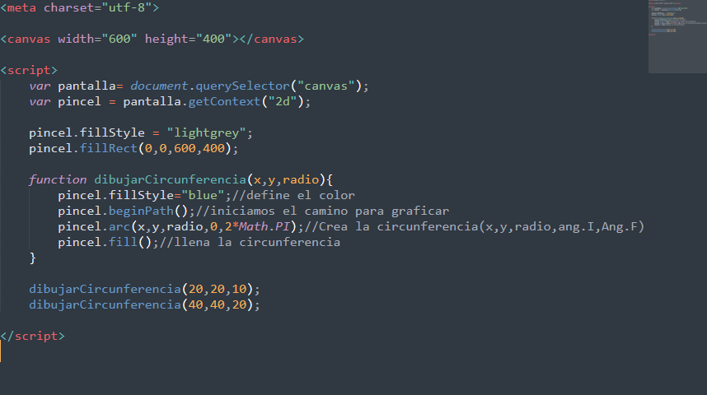En el anterior ejercicio vimos cómo darle la opción a nuestro usuario para que dibuje círculos en nuestro programa. Ahora vamos a darle la opción de que dibuje cuadrados círculos etc.

En este caso diseñamos nuestra función para realizar circunferencias personalizada en tamaño y en posición.

**Diseñando**

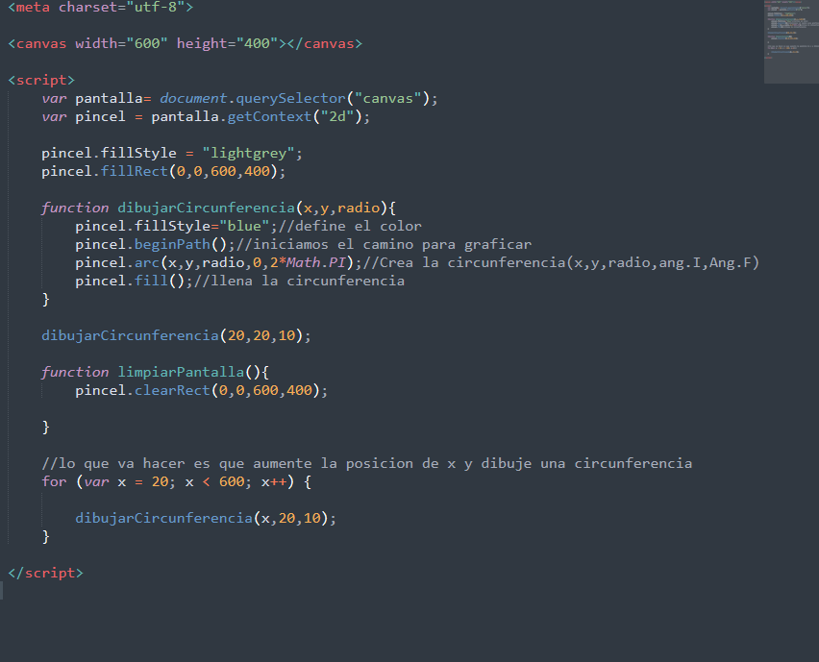Ahora lo que vamos a realizar es que unas circunferencias viaje, aparezca y desaparezca a lo largo de la línea superior y para eso haremos lo siguiente:

Lo que va hacer nuestro for es recorrer cada posición en nuestra pantalla de manera horizontal para graficar una circunferencia. Pero como este proceso es tan rápido, no podemos ver los dibujos de la circunferencia, es por esto que vamos a desaparecer y aparecer nuestro circulo con la función limpiar pantalla.

**Animaciones Simples**

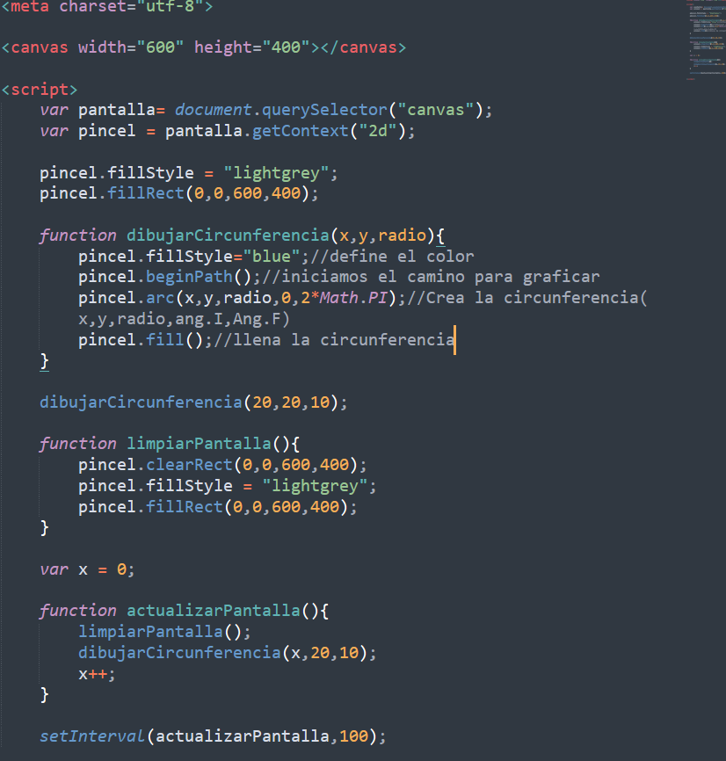Para realizar la animación de nuestro circulo azul debemos realizar el limpiado y creado de nuestro circulo con un intervalo de tiempo y para esto debemos hacer lo siguiente:

Al crear nuestra función de limpiado de pantalla se la pasamos a nuestra función que actualiza nuestra pantalla, entonces cada vez que se llama esta función va actualizar y va crear nuestra circunferencia con la incrementación de la variable x para desplazarla en el eje x.

Cada vez que llamamos a nuestra función actualizar pantalla utilizamos la función setInterval() que permite ejecutarla con un intervalo de tiempo.

Lo que aprendimos:

* A realizar animaciones simples.
* A limpiar la pantalla usando clearRect().
* A llamar a funciones a cada cierto intervalo de tiempo con setInterval().